Рукавицы. Сказка для современных детей…

(текст для инсценировки)

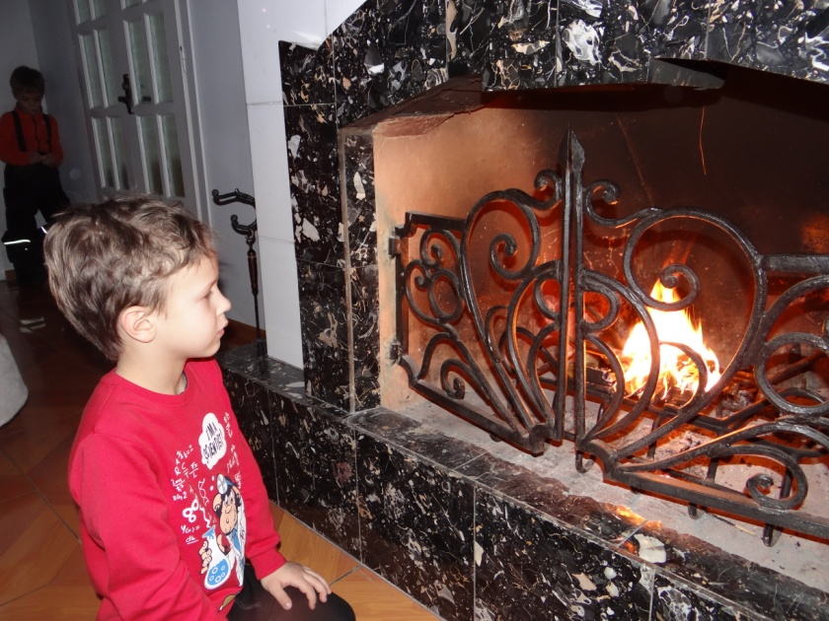
В одном маленьком селе, на самой опушке леса стоял дом лесника. Жила в нем девочка Аксинья со своим отцом и матерью. Жили они скромно, но дружно: летом по грибы-ягоды вместе ходили, а зимой, пригревшись у печи, псалмы тихонько распевали. Были родители у Аксиньи людьми верующими, оттого и дочку старались не баловать, а воспитывать в страхе Божием.
Но быстро подросла Аксиньюшка и теперь хотелось ей нарядов красивых, как у других девочек, да развлечений разных. И вот случилось, что в дом лесника пришла гостья незваная. Вся в шелках, да в мехах песцовых — сразу видно, что дама городская!
— Я в гости приехала, да заблудилась в вашей глуши! — возмущалась незнакомка, стоя на пороге избы. — Покажите мне, какой дорогой ехать, чтобы в Кривое попасть!
— Так это соседнее село, — простодушно ответил лесник. — Ну ка, Аксинья, проводи гостью к реке…
Девочка радостно вскочила с лавки. Вышли они за калитку, а женщина и говорит:
— Как же ты живешь, в таком Богом забытом месте? Поди, скучно тебе?
— Иногда бывает и скучно, — призналась Аксинья. — Но мама, если видит, что без дела сижу, тут же находит мне работу по силам.
— Ах ты, бедная крошка! — всплеснула руками дама. — Ничего-то ты в жизни хорошего не видела!
— Почему же? Видела, — смущенно возразила Аксинья, — вообще-то, моя мама хорошая… Просто она строгая очень.
Тут они к реке и вышли. Махнула девочка рукой в сторону петляющей тропинки и сказала:
— Идите вдоль воды и никуда не сворачивайте. Версты через три Кривое увидите.
— Вот спасибо тебе, моя маленькая провожатая, — улыбнулась женщина. — За то, что ты мне помогла, я хочу сделать тебе подарок…
И в руках Аксиньи тут же оказалась дивная игрушка! Никогда прежде она еще таких не видывала! Раскланявшись перед щедрой дарительницей, побежала девочка домой. Ох, и здорово же было играть с новой чудо-игрушкой! Всю тоску как рукой сняло! Если бы еще мама не заставляла по дому управляться… А то не успеет девочка и часу на печи пролежать, как мать кличет:
— Ксеньюшка, помоги мне на стол накрыть!
То ей готовить помогай, то белье стирать … И придумала Аксинья хитрость: стала из дому сбегать, да за старой конюшней прятаться, чтобы играть столько, сколько хочется. Вот и на Рождество задумала она поскорее улизнуть из дому, чтобы родители ее на всенощную не забрали.
— Чадо, ты опять гулять уходишь? — с грустью в голосе спросила мама. — А как же праздник? Неужели, ты даже не хочешь подарки рождественские получить?
Аксинья только хмыкнула. Ну, какие они ей могут подарки купить? Разве что валенки новые или еще какую-нибудь ерунду… Но признаться в этом вслух девочка не посмела и смиренно опустила глаза:
— Я совсем немного поиграю, честное слово! А потом сразу в храм прибегу.
— Что ж, как пожелаешь, — вздохнула мама, — но свой подарок я все-таки тебе сейчас отдам. Думаю, он тебе пригодится!
И она проворно достала из-под кровати небольшой шуршащий сверток. Ну, конечно… Рукавицы… Да еще колючие! Аксинья быстро запихнула их в карман тулупа и побежала к калитке.
— Ты даже не примеришь их? — удивилась мама.
— Потом! — крикнула на бегу девочка и через мгновение скрылась за поворотом.
Ну, наконец-то. Теперь можно спокойно насладиться своей игрушкой! Это вам не какие-нибудь рукавицы. Эх, умеют же люди подарки выбирать! Однако очень скоро игра ей наскучила. Да такое уныние на девочку напало! Родители сейчас в храме стоят, хорошо им там, небось, тепло. А она одна совсем осталась…
Только так подумала Аксинья, как слышит, кто-то жалобно плачет в сугробе.
— Эй, кто здесь?! — присела на корточки девочка.
— Это я, синичка, — слабым голосом отозвалась маленькая птичка.
— Ой, как же ты сюда попала? — встревожилась Аксинья и принялась доставать синицу из кусающего за пальцы колючего снега.
— Я крыло сломала, — грустно сказала птица, — замерзаю я, оставь меня, Ксеньюшка…
Девочка положила на ладошку хрупкое тельце и с замиранием сердца увидела, как в черных глазах-бусинках блеснули крохотные слезы.
— Я тебя спасу! Я тебя отогрею! — закричала девочка, — а потом мы и крыло твое вылечим! У меня, знаешь, какая мама ловкая? Она все на свете умеет делать!
А как спасать? Чем отогревать? И тут вспомнила: у нее же рукавицы с собой!
— Еще немного потерпи, — шептала она, доставая их из кармана и укутывая страдалицу.
Птица с минуту лежала, не шелохнувшись, и вдруг повеселела:
— Спасибо тебе, Ксеньюшка, что не пожалела своих рукавичек новых! Тебе, наверное, очень дорог этот подарок…
— Откуда ты знаешь, что рукавички новые? — удивилась девочка.
— Так я живу недалеко от твоего дома, — ответила синица. — Пролетая мимо ваших окон, я видела, как твоя мама каждый день, уложив тебя спать, садилась к веретену и пряла. Еще видела, как она на рассвете тебе эти рукавицы вязала, торопясь к Рождеству успеть… Ох, как же мне тепло в них! Счастливая ты девочка, Ксеньюшка!
Заплакала Аксинья горько, так ей было стыдно, что не ценила родительской любви и заботы. Но слезами горю не помочь, так что, превозмогая стыд, побрела она в сторону храма, чтобы поскорее прощения попросить у мамы…
Приезжайте и вы в наше село, поглядите, как теперь Аксиньюшка живет: отца слушается, маме во всем помогает, да со своей новой подружкой синичкой по вечерам звезды на небе считает. А заморская игрушка давно уж на чердаке пылится.
Наталия Климова

